附件2：

城市灭鼠技术规范要求

一、毒饵投放原则

**（一）投的准（投放到位）**。毒饵应投放到鼠类活动场所，靠墙、跑道、洞口。为少量多点,每个投放点10～20g、室内1～2个，室外环境每10m左右1个投放点。

**（二）不遗漏（覆盖面大）**。毒饵投放不遗漏有鼠活动场所。

**（三）有保留（持续有饵）。**鼠食毒饵后要及时补上。补药原则：吃多少、补多少、吃光加倍。直至毒饵不再消耗为止，投药后的前3天补药最重要。

**（四）采用连续式投饵**。首次投饵每个投放点宜多一些（15～25g），连续投药3-5次，一周后复投一次，直至鼠害完全控制为止。

**（五）要有专人负责区域内的毒饵投放。**（投药员责任制）

1.投药员要对所负责的区域和地形比较熟悉。

2.投药前或过程中应向当地居民询问鼠类活动情况，了解鼠类较多的场所。

3.投药员要肯吃苦，不怕脏。越是环境卫生差的地方越是投药的重点场所。

4.投药后至少连续检查3天，消耗的毒饵及时补充（吃多少补多少，吃光加倍）。

二、灭鼠注意事项

**（一）**安全环保起见，将适量毒饵投放到毒饵站（毒鼠屋）。

**（二）**鼠药存放于儿童接触不到的阴凉干燥处。

**（三）**投放毒饵注意安全，严防误食。

**（四）**工作时不饮食、不吸烟。避免接触饲料、食物，切忌被牲畜、家禽等取食。

**（五）**避免与皮肤、眼睛接触，使用时戴手套。

**（六）**如发现中毒，可用维生素K1解毒。

**（七）**死鼠集中焚烧或深埋，防止污染。

三、投放毒鼠站部位图示

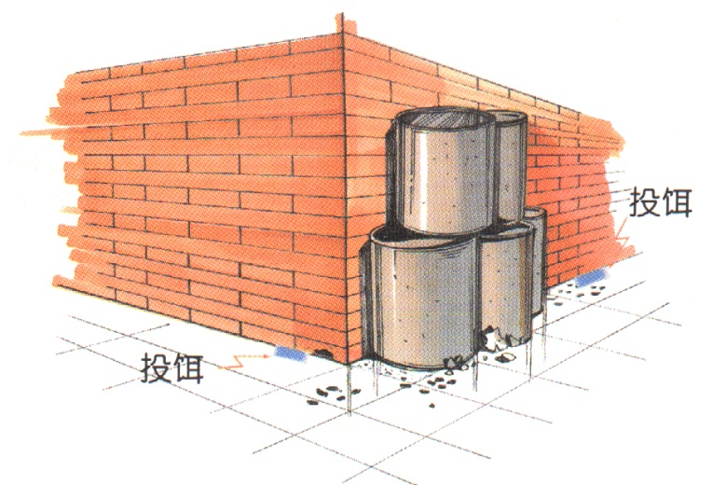

1.鼠洞及鼠洞周围 ←

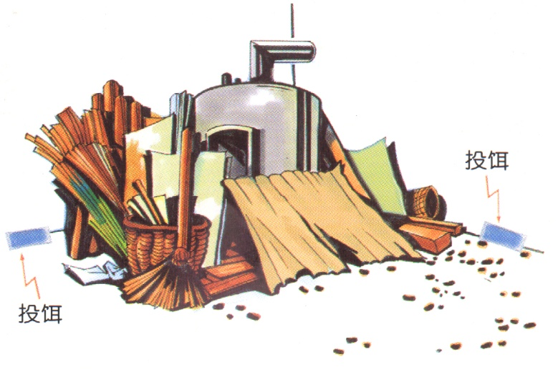

2.杂物堆积且鼠粪较多的地方→

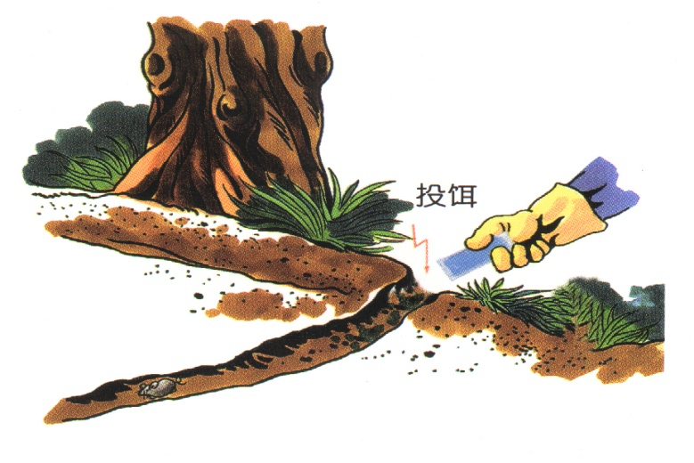

3.沿墙根及孔洞等老鼠必经之处←